 | Corso di Perfezionamento in Prevenzione e Riatletizzazione nello sportivo  Potenza 17-24-29 giugno 2022 | 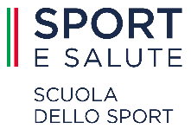

Cognome e nome_ ________________________

Nato/a _ ______________________________________il_________________________

Residente in via/piazza____________________________________________________

Città _____________________Tel _________________________

Cell. _____________________________e-mail ________________________________

dichiara di

aver preso visione ed accettato l’informativa ex art.13 del GDPR contenuta nel programma del corso

- aver ricevuto l'informativa del regolamento UE sulla privacy ex. art. 13 del GDPR
- aver frequentato corsi con la SRdS
- essere istruttore/tecnico di una FSN o DSA o EPS
- essere dirigente di ASD/SSD o FSN o DSA o EPS
- essere laureato in scienze motorie
- essere studente di scienze motorie
- altro _____________________________________________________________

Le domande di partecipazione dovranno essere inoltrate a:

srdsbasilicata@sportesalute.eu

entro le ore 12.00 del 15 giugno 2022

Data ______________________ Firma _________________________

